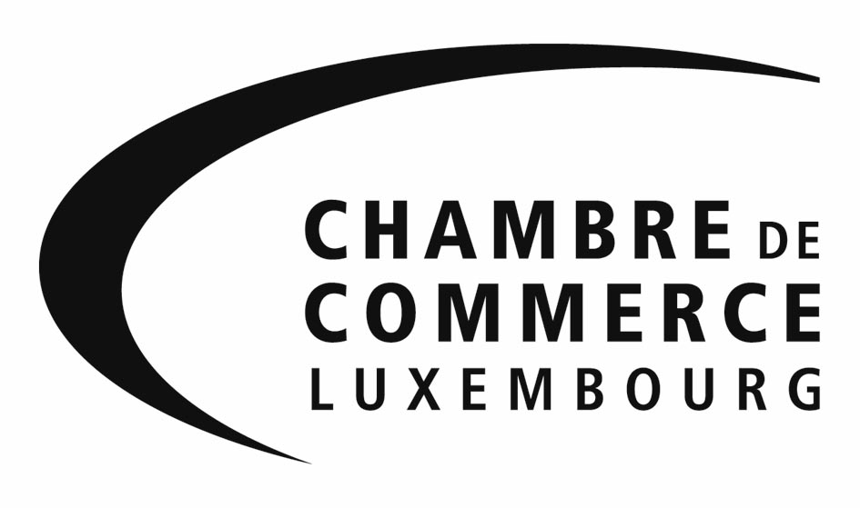

Communiqué de presse du 9 septembre 2011

Traitement des déchets

Saisir les opportunités économiques qu’offre l’enjeu du recyclage

La Chambre de Commerce vient de publier son avis sur le projet de loi n°6288 par lequel le Gouvernement entend transposer en droit national la directive communautaire établissant le cadre juridique applicable au traitement des déchets dans l’Union européenne. La Chambre de Commerce souscrit pleinement à l’objectif de la directive de promouvoir les grands principes de gestion de déchets, tels que celui du « pollueur-payeur », celui de l’autosuffisance et de proximité, celui d’une responsabilité élargie des producteurs ou encore celui d’une simplification administrative. Elle reste critique sur certaines modalités du projet de loi et invite le Gouvernement à transposer «toute la directive et rien que la directive» pour ne pas alourdir inutilement le cadre juridique afférent et permettre au Luxembourg de saisir les opportunités dans le secteur des éco-technologies en pleine expansion.

La Chambre de Commerce est consciente des enjeux économiques qu’offrent le recyclage, d’autant qu’elle est elle-même engagée dans plusieurs initiatives dans ce domaine telles que Superdreckskescht fir Betrieber, Ecotrel (reyclage des appareils électroniques) ou Valorlux (recyclage des emballages). Les principales critiques de la Chambre de Commerce à l’égard de la transposition projetée par le Gouvernement peuvent être résumées en quatre points.

1) Pour une collaboration transfrontalière et le développement d’une filière éco-technologique luxembourgeoise

En ce qui concerne les principes d’autosuffisance et de proximité, la Chambre de Commerce plaide en faveur d’une coopération transfrontalière et demande au législateur de renoncer à l’interdiction prévue en matière d’exportation de certains déchets. L’approche restrictive retenue par les auteurs du projet de loi risque en effet non seulement de provoquer des contre-mesures dans les pays partenaires, mais également de ralentir le déploiement d’une filière éco-technologique performante en matière de valorisation énergétique des déchets au Grand-Duché, étant donné qu’une exploitation de déchets ne fait d’un point de vue économique de sens qu’à partir du moment où une certaine masse critique est atteinte, une masse que le Luxembourg ne pourra pas atteindre sans collaboration étroite avec ses voisins.

D’une manière plus générale, la Chambre de Commerce plaide en faveur d’un marché ouvert et concurrentiel en matière de gestion des déchets. Elle estime que la promotion d’investissements dans des installations efficientes et compétitives d’élimination, de recyclage ou de valorisation des déchets au Luxembourg inciterait les détenteurs de déchets et les collecteurs luxembourgeois à opter naturellement pour la proximité. Les performances en la matière dépendront toutefois largement de l’attitude des autorités à l’égard des projets d’investissements en faveur de la valorisation locale des déchets. Une imposition de l’autosuffisance ou de la proximité, par le biais d’interdictions ou d’entraves administratives aux mouvements transfrontaliers, risquerait de mener à des situations d’abus de position dominante et à des inefficiences économiques et écologiques dans le système de gestion des déchets.

D’un point de vue géographique, le Luxembourg est d’ailleurs idéalement placé pour accéder à des quantités importantes de ressources produites à partir de déchets. Le développement d’une filière éco-technologique luxembourgeoise, autour notamment de la valorisation de ces ressources, présuppose un bon flux transfrontalier des produits à valoriser et un cadre réglementaire et administratif propice à l’investissement productif. Une telle filière pourrait être complétée par le développement d’activités de recherche et d’innovation visant à améliorer les performances techniques de valorisation dans le sens d’un accroissement de la valeur ajoutée.

2) Pollueur-payeur : un principe incompatible avec l’indexation des salaires

En ce qui concerne le principe du pollueur-payeur, d’une part, et la notion de coût réel de la gestion des déchets d’autre part, la Chambre de Commerce estime que ces principes trouvent déjà leur application concrète dans la tarification relative au traitement des déchets non-ménagers par le secteur privé pour le compte des entreprises. Pour ce qui est des déchets ménagers et assimilés, ce principe, même s’il est pertinent d’un point de vue écologique, risque de rester, en partie, lettre morte suite à l’autonomie des administrations locales en matière d’impositions communales. En effet, seulement 31 communes sur 116 disposent actuellement d'une poubelle spécifique pour collecter les déchets organiques en provenance des ménages en vue de leur valorisation et seulement 21 communes appliquent des taxes qui tiennent compte de la production réelle des déchets, bien que ces principes aient été rendus obligatoires par la loi sur les déchets de 1994. Aussi, la Chambre de Commerce lance-t-elle un appel aux communes à mettre en œuvre de façon avisée, transparente et efficiente leur monopole en matière de gestion des déchets ménagers et assimilés, et se demande si le projet de loi ne devrait pas prévoir un seuil en dessous duquel une charge de déchets ménagers ou assimilés doit être prise en compte par les communes et un autre seuil à partir duquel les entreprises devraient avoir le libre choix de leur prestataire de services.

La Chambre de Commerce remarque également que l’indexation automatique des salaires et traitements, telle qu’elle existe au Luxembourg, est en contradiction avec le principe du pollueur-payeur pour les prix des déchets facturés aux ménages, dans la mesure où leur relèvement, dû à l’application du principe pollueur-payeur, serait in fine neutralisé par la hausse des revenus induite par le régime d’indexation des salaires. La Chambre de Commerce demande donc au gouvernement à modifier ladite législation sur l’indexation dans le sens d’une véritable application du principe du pollueur-payeur également dans le chef des ménages. Toute application d’un prix-vérité pour les déchets ménagers doit donc être neutralisée d’un point de vue de l’échelle mobile des salaires, et ce afin de contenir l’inflation générée par les prix administrés, éviter la dégradation de la compétitivité-coût des entreprises, et pour faire en sorte que l’échelonnement des taxes en fonction de la vraie production de déchets garde son caractère dissuasif.

3) Responsabilité élargie des producteurs et déchets dangereux

Le projet de loi jette par ailleurs les bases légales pour une introduction généralisée du concept de responsabilité élargie des producteurs, régime déjà en place notamment pour les emballages, les véhicules hors d'usage, les équipements électriques et électroniques ainsi que les piles et les accumulateurs. La Chambre de Commerce salue la gestion jusqu’à présent pragmatique, directement sur le terrain, des produits tombant, à l’heure actuelle, sous ce régime et invite les autorités, au cas d’extension dudit régime à d’autres produits, à maintenir cette approche, tout en impliquant de près les milieux professionnels concernés.

En matière de déchets dangereux, le projet de loi fait appel à la notion des « meilleures techniques disponibles ». La Chambre de Commerce ne peut approuver une quelconque applicabilité de ce concept dans le contexte d’opérations existantes et courantes, telles que dans le cadre de mélanges de déchets dangereux. Ce concept ne devrait s’appliquer, à titre exclusif, que dans un contexte d’investissements nouveaux, et non pas dans le domaine d’une gestion courante d’un outil de production.

La coopération des secteurs public et privé dans l’aménagement d’un réseau de décharges modernes et performantes pour déchets inertes devra être poursuivie. Toute initiative gouvernementale dans ce domaine devra être analysée sous toile de fond des expériences positives des dernières années et du besoin de poursuivre les efforts d’aménagement de décharges à un rythme adapté à l’évolution de l’activité dans le secteur de la construction et ce dans toutes les régions du pays. D’éventuelles adaptations du cadre actuel, régissant les déchets inertes, devraient faire l’objet d’une concertation étroite avec le secteur concerné.

4) Silence administratif doit valoir autorisation

Finalement, la Chambre de Commerce déplore que les dispositions en matière d’autorisations, d’enregistrements, de tenue généralisée de registres et de production de rapports annuels dépassent, parfois significativement, les standards imposés en la matière par la directive 2008/98/CE. Ces dispositions sont en contradiction flagrante avec le principe de simplification administrative prévue par cette même directive et promu par le Gouvernement, qui préconise un État mieux organisé et des procédures administratives allégées dans son programme gouvernemental. De surcroît, en cas d’application du régime restrictif des autorisations comme prévu par le projet de loi, les acteurs visés par la directive devraient au moins être autorisés selon le principe «silence administratif vaut autorisation».

Compte tenu des nombreuses critiques émises, la Chambre de Commerce ne peut approuver le texte de loi proposé par le Gouvernement que sous réserve expresse de la prise en compte des remarques formulées dans son avis. Le texte intégral de l’avis de la Chambre de Commerce peut être consulté sur son site officiel www.cc.lu

